新 书 推 荐
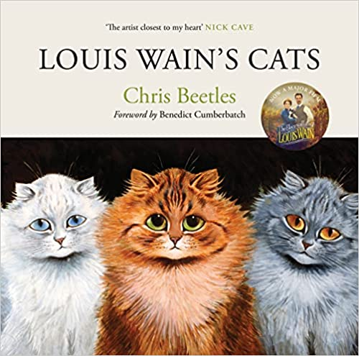
中文书名：《路易斯·韦恩笔下的猫世界》
英文书名：LOUIS WAIN'S CATS
作 者：Chris Beetles
出 版 社：‎ Canongate Books
代理公司：Canongate /ANA/Claire Qiao
出版时间：2021年11月
代理地区：中国大陆、台湾
页 数：256页
审读资料：电子稿
类 型：传记/回忆录/大众文化
亚马逊排名：
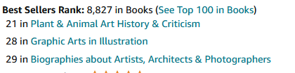

即将上映的电影《路易斯·韦恩的激情人生》（The Electrical Life of Louis Wain）（受本书启发）由英国电影学院奖得主威尔·夏普（Will Sharpe）执导，剧本由西蒙·斯蒂芬森（Simon Stephenson）和威尔·夏普（Will Sharpe）编写，由频道制片公司（STUDIOCANAL）、Film 4电视台、Shoebox制作公司和SunnyMarch制作公司与亚马逊工作室联合制作。这部电影将聚焦这位艺术家的生活，并拥有全明星阵容参演。该片于9月在特柳赖德电影节和多伦多国际电影节首映，并将于2022年初由频道制片公司发行，在英国电影院上映。

内容简介：

“阅读克里斯·贝特斯的书是一种乐趣，一种激励，这本书是人们可以读到的能了解路易斯·韦恩生活和时代的最全面的文本。”
----本尼迪克特·康伯巴奇（Benedict Cumberbatch）

“路易斯·韦恩发明了一种猫的风格，一个猫的社会，一个完整的猫的世界。” 赫伯特·乔治·威尔士（H.G. Wells）在1925年的广播中这样说道，这些话很有特色地预示了韦恩笔下猫的未来，它再次成为本世纪猫咪艺术中最易识别的形象。在第一次世界大战之前的全盛时期，路易斯·韦恩笔下的猫装扮成人类，展现了爱德华时代时尚世界的乐趣：在餐馆和茶会上，去赛马去海边，在圣诞节和生日时庆祝，在网球、保龄球、板球和足球比赛中尽情地玩耍。这是一个令人振奋的猫咪玩耍的世界，无拘无束，略带危险，大多数集体活动都有可能演变成不幸、混乱和灾难。这就是韦恩的世界，有趣、前卫、生动：一个完整的猫的世界。

1972年在伦敦的维多利亚和阿尔伯特博物馆举办了韦恩作品的第一次综合展览，从那时起，路易斯·韦恩的作品逐渐变得更加时尚，并在全世界范围内被收藏。这本传记包含了300张丰富的插图，所有插图都是根据原作忠实复制而来。

作者简介：

克里斯·贝特斯（Chris Beetles）是英国艺术界最重要的经销商，擅长发掘全球范围内的漫画和插图作品。在过去的三十年里，他在伦敦圣詹姆斯画廊举办的许多定期展览以及随之而来的出版物为促进插画艺术作品的发展做出了巨大贡献。皇家艺术学院于2003年任命他为荣誉院士，以表彰他对插图领域的贡献。

自1983年以来，克里斯·贝特斯通过一系列的年度展览证明了他是路易斯·韦恩的主要普及者。他现在被认为是这位艺术家的主要权威代表，博物馆、拍卖会和收藏家经常与他联系，对市场上出现的许多作品鉴定真伪。个人网站：Chris Beetles.com

谢谢您的阅读！
请将反馈信息发至： 乔明睿（Claire）
安德鲁﹒纳伯格联合国际有限公司北京代表处
北京市海淀区中关村大街甲59号中国人民大学文化大厦1705室, 邮编：100872
电话：010-82449026
传真：010-82504200
手机：15804055576
Email: Claire@nurnberg.com.cn
网址：www.nurnberg.com.cn
微博：http://weibo.com/nurnberg
豆瓣小站：http://site.douban.com/110577/
微信订阅号：ANABJ2002

